Universidade Federal de Pernambuco
Centro de Informática
Trabalho de Graduação

Técnicas para Construção de Linha de Produtos de Jogos Móveis
Trabalho de Graduação

Aluno: Heitor Vital do Carmo (hvc@cin.ufpe.br)
Orientador: Paulo Henrique Medeiros Borba (phmb@cin.ufpe.br)
Agosto de 2005

Agradecimentos

A meus pais e irmãos, pelo suporte dado durante toda a minha vida, especialmente durante minha formação acadêmica.
Ao meu orientador Paulo Borba, por ter confiado em mim para a realização desse trabalho. Sabíamos que o caminho não seria fácil, mas confiamos em nossa capacidade e felizmente tudo acabou melhor que o esperado.
A todos os professores do Centro de Informática, pela excelente formação que tem dado aos seus alunos. Sem vocês tudo seria muito mais difícil.
A Meantime e sua equipe, por todo apoio de tempo, material e suporte.
A Vander Alves, pela sua paciência, comprometimento e dedicação.
A todos os colegas que me ajudaram direta ou indiretamente para a realização desse trabalho.

Resumo

Os fabricantes de celulares lançam aparelhos diferenciados visando públicos distintos, num intervalo cada vez menor de tempo. Por sua vez, operadoras e publishers têm a necessidade de que os jogos lançados alcancem o maior número de usuários possível, fazendo com que o desenvolvedor tenha que ter múltiplas versões de seus jogos otimizadas para cada tipo de aparelho específico. Desta forma, porte é uma atividade crítica no desenvolvimento de jogos para dispositivos móveis, pois é preciso identificar e isolar as variações dentre as várias versões do produto. Existe, na literatura, uma abordagem extrativa e incremental para portar produtos existentes para outras plataformas, usando linha de produtos e padrões de refatoramento utilizando programação orientada a aspectos. O objetivo deste trabalho é validar estes padrões, identificando onde eles são úteis e quais suas limitações de uso. Para isso, foi utilizado um caso de estudo da indústria de um jogo com grau de complexidade de implementação alto.

Palavras-Chaves: Desenvolvimento de jogos, Porte, Variações, Aspecto, Linha de produto de software, Padrões de refatoramento.

Índice
1. Introdução 1
2. Background 2
2.1 J2ME 2
2.2 Programação Orientada a Aspecto 3
2.3 Linhas de produtos de software 4
2.4 Variações em Jogos J2ME 4
3. Zaak: Estudo de Caso 5
3.1 Descrição do Jogo 5
3.2 Versões Desenvolvidas 6
3.3 Arquitetura 9
3.4 Análise das Variações 12
3.5 Linha de Produto Usando Aspecto 19
3.6 Padrões de refatoramento usando aspecto 21
3.7 Tratamento das Variações 27
4. Análise de Resultados 34
4.1 Reestruturação do código ajuda a reduzir o número de variações 34
4.2 AspectJ 34
4.3 Tratamento das Variações 36
4.4 AspectJ versus Compilação Condicional 37
5. Conclusão 38
6. Bibliografia 39

- Introdução
Fabricantes lançam aparelhos diferenciados visando públicos distintos, num intervalo cada vez menor de tempo. Por sua vez, operadoras e publishers têm a necessidade de que os jogos lançados alcancem o maior número de usuários possível, fazendo com que o desenvolvedor tenha que ter múltiplas versões de seus jogos otimizadas para cada tipo de aparelho específico [1].
Desta forma, porte é uma atividade crítica no desenvolvimento de jogos para dispositivos móveis, pois é preciso identificar e isolar as variações dentre as várias versões do produto. A literatura dispõe de algumas soluções para esse problema [1]. No entanto, as soluções apresentadas são mais descritivas do que prescritivas, apresentam uma série de hipóteses que restringem a sua aplicação, e poucas delas foram validadas na indústria.
Linha de produtos de software [2] tem se destacado como uma boa opção de solução para o problema de porte de jogos não só como uma forma de melhorar a qualidade e reduzir os custos de desenvolvimento, mas também reduzir o time-to-market [3]. Apesar de essa abordagem ser bastante satisfatória para desenvolvimento de novos produtos, na prática, a indústria precisa integrar os sistemas existentes a esta abordagem antes de adotá-la por completo. Todavia, guias práticos para se conseguir isso ainda são raros e normalmente requerem muito trabalho manual [4]. Em particular, foi proposta uma abordagem extrativa e incremental para portar produtos existentes para outras plataformas [5], usando linha de produtos e programação orientada a aspectos. Tal pesquisa teve como resultado a identificação, através de um estudo de caso da indústria, de alguns padrões de refatoramento.
O objetivo deste trabalho é validar estes padrões, identificando onde eles são úteis e quais suas limitações de uso. Para isso, foi utilizado um caso de estudo da indústria de um jogo mais complexo do que os estudados anteriormente [5] .
Esse documento está organizado da seguinte maneira: No capítulo 2, introduzimos os conceitos básicos que foram estudados – tecnologia J2ME, programação orientada a aspectos, linhas de produtos de software e variações em jogos J2ME. No capítulo 3, falamos sobre o estudo de caso do trabalho, os padrões de refatoramento e como estes ou outras abordagens são utilizadas para instanciar a linha de produto do objeto de estudo. No capítulo 4, apresentamos os resultados observados e fazemos um breve estudo comparativo da abordagem estudada por este trabalho para instanciação de linha de produtos com a abordagem que é amplamente utilizada pela indústria – abordagem que utiliza compilação condicional para criação de linha de produtos. Por fim, no capítulo 5, apresentados a conclusão desse trabalho.

- Background
  - J2ME
A primeira linguagem amplamente suportada pelos aparelhos celulares e dispositivos móveis em geral foi Java 2 Micro Edition (J2ME), uma versão da linguagem Java especifica para estes dispositivos em 1999. A arquitetura de J2ME compreende uma variedade de configurações, perfis, e pacotes opcionais. Para que seja possível obter o máximo do hardware, a J2ME foi dividida em configurações. Cada aparelho se enquadra em uma configuração, dependendo de suas características de memória e poder de processamento. Dessa forma, não se perde a capacidade de aparelhos mais sofisticados nem se torna inviável o desenvolvimento para aparelhos mais limitados. Uma configuração define o ambiente de tempo de execução e o número mínimo de classes para um grupo de dispositivos. É a configuração que disponibiliza as classes básicas para o desenvolvimento de aplicações. Atualmente, há duas configurações de J2ME: a CDC (Connected Device Configuration) e a CLDC (Connected Limited Device Configuration).
Mesmo dentro de uma configuração, o que pode ser abundante em um dispositivo, pode ser limitado em outro. Para solucionar este problema, foi criada mais uma definição: os perfis. Um perfil funciona como uma extensão a uma determinada configuração. Ele fornece a série de APIs com as quais os desenvolvedores entrarão em contato para o desenvolvimento de seus aplicativos Java. Como por exemplo: modelo de ciclo de vida da aplicação, interface com o usuário, acesso às propriedades de um dispositivo específico. Um perfil suporta uma categoria mais estreita de dispositivos dentro da estrutura de uma configuração escolhida. Um exemplo extensamente adotado deve combinar CLDC com o Mobile Information Device Profile (MIDP) para fornecer um ambiente completo da aplicação de Java para celulares e outros dispositivos com potencialidades similares.
A plataforma de J2ME pode ser estendida adicionando vários pacotes opcionais. Esses pacotes nada mais são do que APIs padrão para usar tecnologias existentes ou emergentes tais como o conectividade a banco de dados, multimídia, Bluetooth, e web services. Além disso, a maioria dos fabricantes provê APIs proprietárias que também servem para estender as funcionalidades do J2ME padrão.
  - Programação Orientada a Aspecto
A Programação Orientada a Aspectos (POA) foi introduzida em 1996 por Gregor Kickzales. A POA lida com um problema específico: capturar unidades consistentes de um sistema de software que as limitações dos modelos de programação tradicionais [6] [7] forçam a ficar espalhado por diversos pontos do sistema.
O AspectJ [8] é uma ferramenta open source que acrescenta os conceitos de POA à linguagem Java. Para entender o espírito da POA e AspectJ, temos que entender alguns conceitos fundamentais: pointcuts, advices e inter type declarations. Pointcuts são estruturas que capturam joinpoints (pontos de execução do programa). Advices usam pointcuts para interferirem na execução do programa, executando algo antes ou depois do joinpoint referenciado pelo pointcut, ou substituindo a execução deste por outro. As inter type declarations são estruturas que tornam possível introduzir novos atributos, métodos e construtores, dentro de uma classe já existente. Aspectos são entidades compostas de pointcuts e advices que são combinados com as classes, escritas em Java, a fim de modificar o comportamento delas.
Uma forma de implementar uma linha de produtos usando AspectJ, seria implementar toda a parte não variável da linha de produtos em classes Java e toda a parte variável em aspectos. Dessa forma, para gerar uma determinada instância de uma linha de produtos, bastaria compilar o código base (em Java) em conjunto com os aspectos que implementassem as variações desejadas.
  - Linhas de produtos de software
Uma linha de produtos de software representa uma família de produtos de software em um determinado domínio de aplicação que possuem características em comum. O que compõe uma linha de produtos de software é um conjunto de artefatos reusáveis e um conjunto de regras de como esses artefatos são gerenciados.
O processo que parte de uma linha de produtos e gera um software específico é chamado de instanciação. Mais especificamente, a instanciação consiste em a partir da composição e customização de alguns dos artefatos reusáveis e do eventual desenvolvimento de novos artefatos, dar origem a um produto específico. Várias organizações já mantêm uma biblioteca de componentes reusáveis e encorajam seus desenvolvedores a utilizá-los na criação de novos produtos. O que diferencia o reuso de artefatos em uma linha de produtos de software de outras formas de reuso é que os artefatos são específicos para uma única família de produtos, o que torna o processo de instanciação mais simples e permite otimizar os artefatos para a família de produtos em questão. Além disso, em uma linha de produtos de software, o processo de instanciação de cada produto específico é detalhadamente documentado, isto é, não só existe um conjunto de artefatos reusáveis, mas também um conjunto de instruções de como gerar produtos específicos a partir desses artefatos.
O conjunto de artefatos reusáveis e regras de instanciação estão em constante modificação durante o período de existência de uma linha de produtos de software. Ao se instanciar um novo produto específico, além da configuração dos artefatos já existentes para este produto, pode ser necessário desenvolver novos artefatos. Esses novos artefatos não devem ser desenvolvidos apenas para o novo produto, e sim para toda a família de produtos, e incluído no conjunto de artefatos da linha de produtos. Além disso, pode ser necessário alterar alguns dos artefatos já existentes. Desta forma, o conjunto de artefatos reusáveis e o conjunto de regras de instanciação, estão sempre sendo modificados.
  - Variações em Jogos J2ME
A princípio, os jogos poderiam ser desenvolvidos utilizando apenas a parte comum a todos o celulares. Desta forma, o uso de inovações de perfis e configurações, bem como a utilização de pacotes opcionais e APIs proprietárias poderiam ser ignorados a fim de facilitar a atividade de porte. Contudo, jogos mais atraentes podem ser conseguidos se os desenvolvedores lançarem mão do uso das APIs dos fabricantes, dos pacotes opcionais ou de perfis mais avançados como o MIDP 2.0. Similarmente, algumas operadoras requerem a inclusão de suas APIs proprietárias nos telefones que comercializam e exigem que os desenvolvedores utilizem essas bibliotecas comprometendo ainda mais a portabilidade. Além disso, existem as variações padrões das quais não há como evitar: tamanho de tela, mapeamento de código de teclas, bugs conhecidos no ambiente de execução de determinados aparelhos, diferente disponibilidade de memória de execução e tamanho máximo da aplicação.

- Zaak: Estudo de Caso
Neste capítulo, apresentaremos o estudo de caso realizado. Inicialmente, descreveremos brevemente o jogo; em seguida, explicaremos a estratégia de porte, descrevendo versões desenvolvidas, sentido do porte e os principais problemas. Falaremos também sobre as versões que foram selecionadas para estudo; apresentaremos, então, os principais elementos e características da arquitetura do jogo; logo após, faremos uma análise comparativa das versões do objeto de estudo e, neste ponto, discutiremos sobre a reestruturação feita no código para reduzir o número de variações, por fim, descreveremos a implementação da linha de produtos de jogos utilizando aspecto.
  - Descrição do Jogo
Foi tomado como objeto de estudo o Zaak. Trata-se de um jogo que mistura elementos dos gêneros plataforma, ação e puzzle. Nele o jogador controla um atrapalhado aprendiz de feiticeiro que precisa resgatar as fadas aprisionadas por um bruxo renegado. Para isso, ele precisa utilizar diversos itens para montar um caminho de saída do estágio paras as fadas. A Figura 1 ilustra a tela do jogo do Zaak.

Figura 1: Tela do jogo Zaak

  - Versões Desenvolvidas
O jogo foi desenvolvido inicialmente com o propósito de tirar o maior proveito possível da capacidade dos celulares da Série 60 da Nokia que possuem especificações bastante superiores à média. Por esse motivo, o Zaak tornou-se uma aplicação limite no uso dos recursos de memória heap, processamento e tamanho do aplicativo. Esta versão do Zaak tem aproximadamente 180KB de tamanho e utiliza mais de 1,5MB da memória de execução.
Para que se obtivesse um alcance de mercado satisfatório com o jogo, era imprescindível que o mesmo funcionasse em um número muito maior de aparelhos. Por esse motivo, decidiu-se iniciar o porte do Zaak para os dispositivos da Serie 40 da Nokia. A escolha de se iniciar por essa série justifica-se pelos seguintes fatos. Seus aparelhos possuem especificações bastante homogêneas entre si e também possuem APIs em comum com os da Series 60, que eram utilizadas na versão original do jogo. Além disso, a Serie 40 representa uma fatia bastante considerável da base de aparelhos com J2ME em mercados como o europeu e o asiático. No entanto, essa série de aparelhos apresenta pelo menos duas grandes limitações: tamanho máximo da aplicação de 64KB e memória heap com capacidade de 200KB.
Em seguida, depois do jogo já ter sido portados para a grande maioria dos celulares nokia disponível no mercado (Série 60 e Série 40), partiu-se para o porte para celulares da Motorola. Como decisão de projeto, ficou definido que os celulares da Motorola com maiores capacidades de processamento, memória e tela grande, derivariam de alguma versão com a mesma característica da nokia. Desta forma, optou-se que a versão do Motorola V300 derivaria da versão Nokia série 60. Já os celulares com recursos limitados e tela pequena, derivariam da versão do Zaak S40. Assim, a versão C650 teve como origem a versão S40.
A Figura 2 mostra um resumo das versões desenvolvidas do Zaak, a ordem em que foram feitas e a versões de origem de cada uma delas.

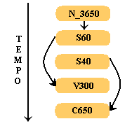
Figura 2: Versões do Zaak

No caso do Zaak e de outros jogos desenvolvidos pela Meantime, o código das versões portadas para celulares distintos ficava replicado em diretórios separados, ou seja, tínhamos um código diferente para cada família de dispositivos. Isso traz uma conseqüência negativa para a manutenção do software: uma melhoria ou defeito encontrado na fase de testes tem de ser implementada em todas as versões de código, gerando um esforço extra para os programadores e, ocasionalmente, inconsistência entre versões. Atualmente, grande parte da indústria utiliza a abordagem de compilação condicional para os novos jogos que estão sendo desenvolvidos. Essa abordagem utiliza o pré-processador do Antenna [9], um conjunto de task do Ant que podem ser usadas para definir tags de pré-processamento e usá-las para tratar as variações identificadas. Esta ferramenta funciona como um simples pré-processador, semelhante ao que são usados em linguagens como C e C++. Essa abordagem é útil quando se tem em mente a necessidade de manter um código único que poderá ser usado para instanciar inúmeras versões. Voltaremos a falar neste assunto na seção 4.4 onde fazemos um breve estudo comparativo entre esta abordagem e a que utiliza AspectJ para criar a linha de produtos.
O exemplo seguinte mostra como seria a implementação de uma variação de mudança de herança de classe usando esta abordagem. Neste caso, selecionamos uma versão de código de um dispositivo que possui a API proprietária NokiaUI que define a classe FullCanvas e outra versão para um dispositivo que contem o perfil MIDP 2.0 que define a classe GameCanvas. A estrutura resultante é a seguinte:

//#ifdef GRAPHICS_NOKIA
public class MainCanvas extends FullCanvas {

//#elifdef GRAPHICS_MIDP20
public class MainCanvas extends GameCanvas {
//#endif

O primeiro passo do estudo realizado foi identificar, dentre as versões existentes, quais versões seriam um exemplo representativo de porte. Inicialmente, fizemos um estudo comparativo entre todas as versões entre se (ver Tabela 1) onde analisamos o número de classes idênticas; a quantidade de classes que estavam presentes nas duas versões, mas possuem variações internas de implementação; o número de classe que estavam definidas em apenas umas das versões e, por ultimo, analisamos o número total de classes envolvida nas duas versões. Como esperado, versões que não tinham relacionamento entre si possuíam um número elevado de variações, como por exemplo, as versões N_3650 e C650 têm 32 classes com variações internas. Devido à abordagem de porte adotada - replicação de código em diretórios separados, mesmo versões que tinham relacionamentos apresentavam um número elevado de variações, pois muitas vezes as versões eram evoluídas por equipes diferentes, como podemos observar nas versões S60 e V300 que possuem 34 classes com variações internas. A seguir apresentamos a tabela resultante do estudo comparativo:
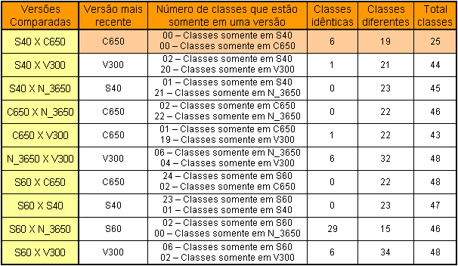
Tabela 1: Comparação Versões Zaak

Diante desses dados, o porte feito da versão Nokia S40 para Motorola C650 foi selecionado como objeto de estudo. Esta seleção foi motivada pelo fato de envolver dispositivos com características bastante distintas: fabricantes diferentes, implementação de perfis diferentes (S40 com MIDP1.0 e C650 com MIDP2.0) , envolvimento com classes de API proprietária (S40 usa classes da NokiaUI) . Outro fato que motivou a escolha foi o número total de classes envolvidas, 25, o menor de todas comparações.
  - Arquitetura
Existes algumas particularidades no desenvolvimento de MIDlets que interferem a forma que a arquitetura dos jogos é projetada, são elas: a formatação de arquivos JAR [10] armazenam um cabeçalho para cada classe que estiver no arquivo e isso é uma forte motivação para que os MIDlets sejam desenvolvidos usando o menor número de classes possível para diminuir o tamanho da aplicação. Existe também a restrição do poder de processamento dos dispositivos móveis.
A arquitetura do objeto de estudo foi desenvolvida seguindo o padrão arquitetural Model-View-Controller (MVC) [11] como base. Porém, devido às restrições acima citadas, existe uma tendência atualmente em utilizar variação do padrão MVC onde há interseção de camadas visando diminuir o tamanho da aplicação e melhorar a performance dos jogos desenvolvidos para dispositivos móveis.
Quando o jogo é iniciado, o mesmo entra em um ciclo contínuo onde permanece nele até que o jogo seja finalizado. Neste ciclo são feitas basicamente duas atividades: atualização de objetos do jogo e pintura dos elementos do jogo na tela. Na atividade de atualização de objetos, a aplicação verifica as entradas do usuário e, baseadas nelas, são feitas as verificações de colisão, atualização dos estados dos objetos e calculo do posicionamento dos mesmos na tela. Já na atividade de pintura, são feitas apenas atividades relacionadas à pintura dos elementos do jogo na tela. É desaconselhável fazer atualizações ou transições de estados de objetos durante esta atividade. Para controlar a velocidade de animação do jogo, no final de cada ciclo do jogo é feita uma pequena pausa, caso necessário. A Figura 3 ilustra o que acabamos de discutir.

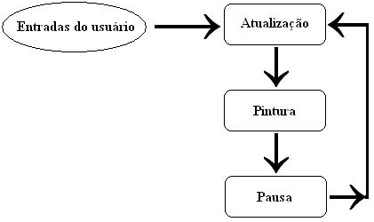
Figura 3: Ciclo do jogo

Apresentaremos agora uma descrição breve dos principais elementos da arquitetura do jogo:
- MIDletController - Principal ponto de entrada da aplicação. Esta classe contem métodos que controlam o ciclo de vida do MIDlet. Além disto, ela controla o clock do jogo.
- MainCanvas - Classe responsável por receber as entradas do usuário e controlar a pintura das telas do jogo. Através dos métodos paint() e update() esta classe delega a tarefa de atualização e pintura dos elementos do jogo para a tela que estiver ativa no momento.
- MagicPersistence - Todos os dados persistentes, como configurações e status do jogo, devem ser salvos usando os métodos desta classe
- GameConstants – Esta classe tem a função de agrupar em um só lugar todas as constantes do jogo.
- GameObjectFactory – Classe que auxilia na instanciação dos elementos das fases do jogo.
- MagicController – Classes que implementa toda a lógica do jogo.
A Figura 4 ilustra o diagrama de classes do Zaak.

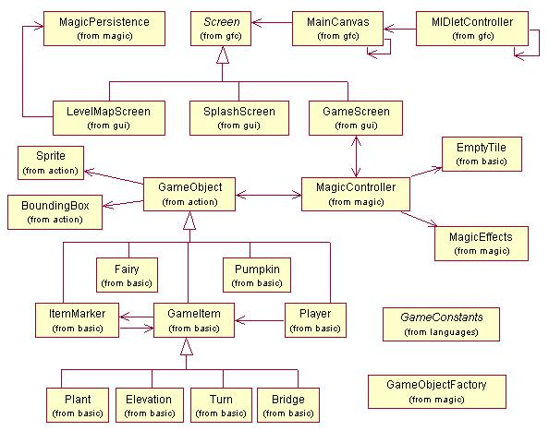
Figura 4: Diagrama Classes Zaak
  - Análise das Variações
Após selecionarmos quais versões seriam estudadas, fizemos um estudo comparativo mais detalhado para quantificar o número e os tipos das variações existentes. Verificamos que as versões possuíam 332 variações. Porém, grande parte dessas diferenças ocorria por um problema na arquitetura devido a uma incompatibilidade de interfaces da classe Sprite que ocasionou um espalhamento de variações para todos os clientes dessa classe.
Como mencionado anteriormente, existe uma diferença entre os perfis dos dispositivos S40 (MIDP1.0) e C650 (MIDP2.0) e uma das conseqüências dessa variação é o fato que o MIDP2.0 possui um pacote inteiro de classes dedicados ao desenvolvimento de jogos e a classe Sprite faz parte desse pacote. Desta forma, para diminuir o impacto dessa variação, deve-se portar o pacote de jogos do MIDP 2.0 para o MIDP 1.0 [12].
Visando diminuir o número de variações e obter um objeto de estudo que fosse se assemelhasse mais com a arquitetura atualmente em uso na indústria, fizemos uma reestruturação no código que consistiu nas seguintes atividades: mover todo código que não eram estritamente da classe Sprite padrão MIDP 2.0 para a classe GameObject, unificar interface da classe Sprite, remoção de código redundante e unificação de código implementados de forma diferentes que geravam o mesmo resultado. No final dessa atividade de reestruturação, verificamos que a classe Sprite não seria mais necessária para a versão do Zaak C650, pois as utilizações de recursos dessa classe poderiam ser repassadas diretamente para a classe Sprite do MIDP 2.0. Verificamos também que o número de variações havia reduzido de 332 para 88, ou seja, uma redução de, aproximadamente, 73%. A Tabela 2 ilustra esses dados:
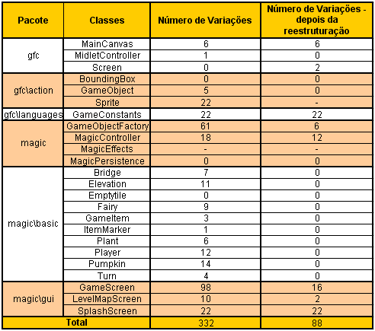
Tabela 2: Comparação entre S40 e C650

É importante destacar que a classe MagicEffects não entrou na contabilidade de variações por possuir interfaces e implementações diferentes. O motivo está no fato do perfil MIDP 1.0 não possuir uma API de som para jogos. Desta forma, a versão do S40 faz uso de uma extensão proprietária da Nokia [13] para implementar essa funcionalidade. Já a versão do C650, utiliza um subconjunto da Mobile Media API [14] disponível no perfil MIDP2.0.
Com o código devidamente organizado, foi possível fazer o estudo comparativo das duas versões e identificar as variações existentes e como elas aparecem no código. São elas:
    - FullCanvas X MainCanvas
Neste caso, a plataforma do Nokia S40 possui a API proprietária NokiaUI que define a classe FullCanvas. Esta classe possibilita que o MIDlet seja executado no modo tela cheia. Além disso, ela define algumas constantes de valores de teclas. Já a versão do Motorola C650, utiliza a classe GameCanvas do pacote pra jogos incluído no perfil MIDP2.0. Apesar das classes FullCanvas e GameCanvas, herdarem da classe Canvas, elas possuem construtores com interfaces diferentes: A classe FullCanvas define um construtor que não recebe nenhum parâmetro e a classe GameCanvas defini um construtor que recebe o parâmetro booleano suppressKeyEvents – usado para indicar se o GameCanvas deve suprimir os eventos de teclados keyPressed, keyRepeated e keyReleased. Essa opção pode ser usada para melhorar a performance de jogos que utilizam o método getKeyStates para tratamento de teclas. A Figura 5 ilustra esta variação:

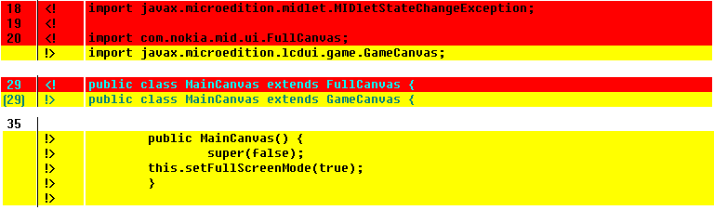
Figura 5: MainCanvas X FullCanvas. Os trechos destacados representam variações onde a seleção mais escura representa o código da versão do S40 e o mais claro a versão do C650

    - Textos
Variação bastante simples que representa a modificação dos textos que são apresentados pelo jogo. Este caso de variação aparece na forma de valores que são atribuídos às constantes de texto do jogo. A Figura 6 ilustra esta variação:

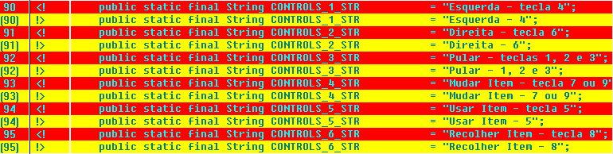
Figura 6: Viação de constantes do Jogo. Os trechos destacados representam variações onde a seleção mais escura representa o código da versão do S40 e o mais claro a versão do C650

    - Espelhamento de Images
A transformação de espelhamento que no MIDP2.0 está encapsulado na classe Sprite, é implementado na plataforma Nokia S40 utilizando a classe que simula implementação da classe Sprite, como mencionado anteriormente. Umas das variações do porte da classe sprite é a implementação do método auxiliar que faz o espelhamento da imagem utilizando a classe DirectGraphics da NokiaUI. A Figura 1 ilustra esta variação:
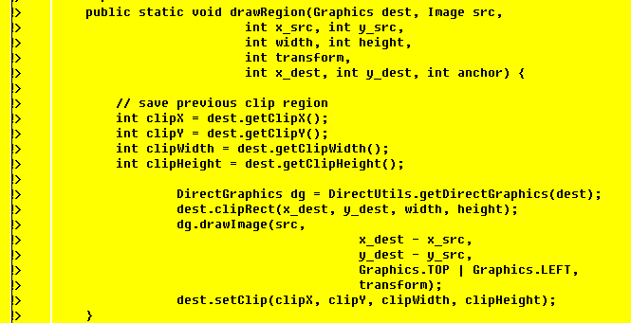
Figura 7: Método auxiliar para flipar imagens no Nokia S40

    - Alfabeto
Esta variação está relacionada ao fato de a implementação do Motorola C650 utilizar um alfabeto gráfico para desenhar os textos na tela e a versão Nokia S40 faz uso do método Graphics.drawString. Desta forma, a versão do código do Motorola C650 declara uma variável que representa a imagem do alfabeto e tem uma implementação diferente para o método que desenha os textos do jogo. A Figura 8 ilustra esta variação:

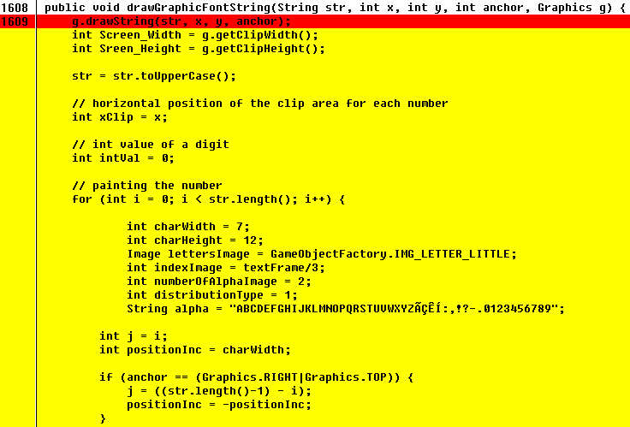
Figura 8: Imagem do alfabeto no C650. Os trechos destacados representam variações onde a seleção mais escura representa o código da versão do S40 e o mais claro a versão do C650

    - Imagem arrow
Variação devida a uma imagem que é declarada na versão Motorola C650 e não existe na versão do Nokia S40. Esta variação é identificada pela declaração da imagem e pelos códigos de pintura dessa imagem. A Figura 9 ilustra esta variação:

Figura 9: Variação imagem arrow declarada na versão do C650

    - Rotação de imagens
Apesar de termos portado a classe Sprite do MIDP2.0 para o MIDP1.0, essa atividade não contemplou a implementação de todas as transformações disponíveis na classe Sprite do MIDP2.0 e a transformação de rotação foi uma das transformações não portadas. Desta forma, existe um espalhamento desta variação pelo código onde a versão do C650 utiliza a classe Sprite para fazer a rotação e a versão do S40 faz essa transformação utilizando a classe DirectGraphics da NokiaUI. Esta variação não estar encapsulada na classe Sprite das duas versões porque esta variação acontece em pequena quantidade no objeto de estudo. Desta forma, a atividade de fazer o porte de todas as transformações da classe Sprite para o MIDP1.0 fica postergada para trabalhos futuros. A Figura 10 ilustra um exemplo desta variação:

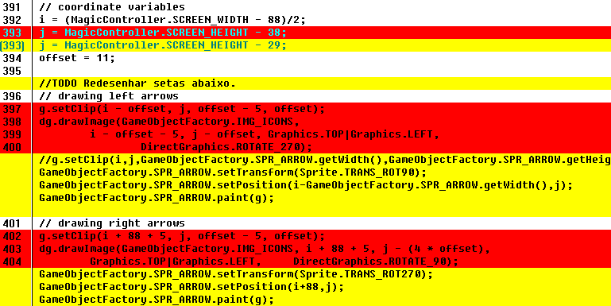
Figura 10: Variação rotação de imagem. Os trechos destacados representam variações onde a seleção mais escura representa o código da versão do S40 e o mais claro a versão do C650
    - Tamanho de tela
Um dos tipos de variações mais comum, este caso representa a mudança de valor atribuído a constantes relacionadas a posicionamento de elementos gráficos da tela do dispositivo. A Figura 11 ilustra um caso desse tipo de variação:
Figura 11: Variação tamanho de tela. Os trechos destacados representam variações onde a seleção mais escura representa o código da versão do S40 e o mais claro a versão do C650

    - Mapeamento de teclas
Outro tipo de variação bastante conhecido é a diferença dos valores das constantes de mapeamento de teclas das versões. Existem algumas particularidades envolvendo o mapeamento de teclas na versão do Motorola C650: declaração do código de uma tecla que existe do aparelho C650 e não está presente no Nokia S40. Esta variação é propagada para as partes do código onde a tecla excedente é referenciada – parte de expressões condicionais de verificação de comando de tecla. Outra variação está relacionada ao fato de um problema encontrado nos aparelhos da Motorola que não existe um padrão de código para os aparelho que hora retornam valores positivos e hora retorna valores negativos. Para evitar problemas de identificação de teclas, o código do produto da versão do Motorola faz as verificações de teclas baseadas no valor absoluto das teclas. A Figura 12 ilustra a variação do valor do mapeamento de teclas e a Figura 13 ilustra o impacto da tecla extra da versão do C650 e como o problema de identificação de teclas é contornado pegando o valor absoluto das teclas.
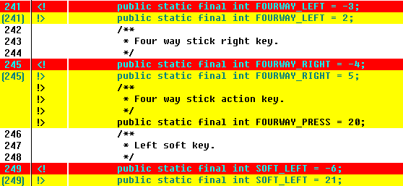
Figura 12: Variação mapeamento de teclas. Os trechos destacados representam variações onde a seleção mais escura representa o código da versão do S40 e o mais claro a versão do C650
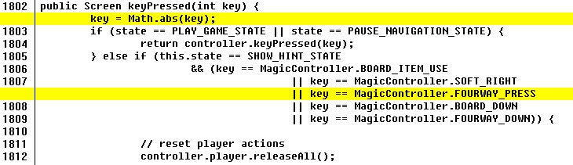
Figura 13: Variação de tecla extra e forma de contornar problema de identificação de valores de teclas. Os trechos destacados representam as variações que estão presentes na versão do C650

  - Linha de Produto Usando Aspecto
O objetivo dessa abordagem é criar uma estrutura de linha de produto de software para o jogo de objeto de estudo e, conseqüentemente, poder configurar uma versão para cada uma das plataformas de forma simples e rápida. Essa abordagem funciona da seguinte forma. Primeiro, realizamos o trabalho feito na seção anterior. Em seguida, refatoramos o código original para encapsular as variações em construções que posteriormente são extraídas para um aspecto do AspectJ. Ao final deste trabalho, teremos uma versão abstrata do Zaak que representa todo o código que permanece inalterado em todas as versões. Esta versão abstrata do jogo é também conhecida como Core. Criaremos também um aspecto para cada plataforma desenvolvida e esse aspecto será a entidade que encapsula as variações que precisam ser inseridas no Core para instanciar uma versão do jogo. A Figura 14 ilustra de forma resumida o funcionamento desta abordagem
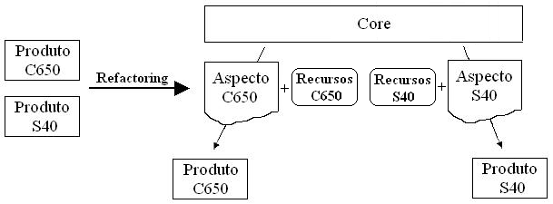
Figura 14: Visão geral da abordagem
Os recursos são os elementos utilizados para compor uma versão do jogo. Por exemplo: imagens; sons; classes do ambiente de execução do AspectJ que não estão disponíveis no ambiente de execução dos dispositivos; classes que por restrições do AspectJ ou porque avaliarmos que, por se tratar de classes com implementações bastante distintas, não teríamos benefício em tratar um grande número de variações e encapsulá-las dentro de um aspecto como foi o caso da classe MagicEffects.
Criamos uma estrutura de diretórios para projeto da linha de produtos do Zaak de forma a facilitar a instanciação de uma versão do jogo. A Figura 15 ilustra esta estrutura:

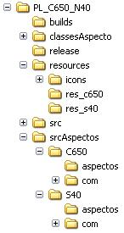
Figura 15: Estrutura de diretório da linha de produtos do Zaak

- builds – Contém os script do Ant [15] para instanciação das versões.
- classeAspecto – Contem as classes do ambiente de execução do AspectJ que precisam ser copiadas para a dentro dos executáveis do jogo por causa da falta do ambiente de execução de AspectJ nos dispositivos móveis estudados.
- release – Saída padrão para onde os script de instanciação das versões armazenam os executáveis das versões do Zaak
- resources – Diretório que contem as imagens dos ícones das versões do jogo, imagens e sons.
- src – Código fonte do Core do jogo.
- srcAspectos – Diretório que contem os aspectos e classes que implementam as variações de cada versão.

  - Padrões de refatoramento usando aspecto
A seguir faremos uma breve descrição de alguns padrões de refatoramento encontrados na literatura [5].
    - Extrair Método Para Aspecto
Usado em casos onde a variação acontece no meio do corpo de um método ou do construtor. Nestes casos, para extrair a variação para um aspecto é preciso expor um joinpoints desta variação. Este trabalho é feito extraindo a variação para um método que será declarado via inter-type declaration no aspecto e deixarmos uma chamada para esse método no lugar do código extraído. A Figura 16 ilustra este processo.
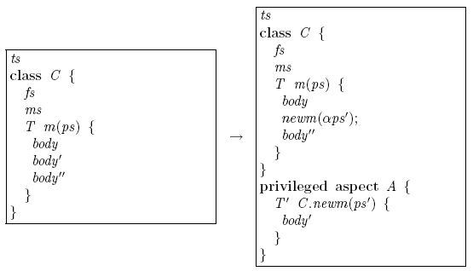
Figura 16: Extrair método para aspecto

O código body' de um método ou construtor m é extraído para um aspecto, atendendo à seguinte pré-condição:
- body' não modifica mais do que uma variável local que seja usada em body''.
No lugar do código extraído é colocada uma chamada de método para uma declaração de método de nome newm que será criada como inter-type declaration dentro do aspecto.
    - Extrair Recurso Para Aspecto – After
Usado em casos onde precisamos extrair uma atribuição de um atributo da classe para o aspecto, juntamente com sua declaração. No aspecto, a nova atribuição vira um inter-type declaration e a atribuição será inserida dentro de um advice. Essa atribuição pode estar dentro de um método ou construtor. Esse procedimento pode ser aplicado também a uma lista de atribuições consecutivas. A Figura 17 ilustra este processo.
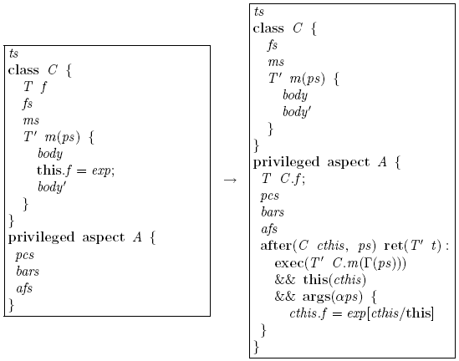
Figura 17: Extrair Recurso Para Aspecto - After

A atribuição this.f = exp é extraída juntamente com sua declaração T f para o aspecto A. Essa operação atende às seguintes pré-condições:
- exp não utiliza variáveis locais;
- exp não chama construções do tipo super;
- O atributo f não é utilizado em nenhum outro lugar da classe;
- O aspecto A tem a maior precedência em join points envolvendo a assinatura do método ou construtor que contém a atribuição selecionada.

    - Extrair Contexto
Extrai o contexto de um bloco de código selecionado. Esse trecho selecionado deve fazer parte do corpo de um método ou de um construtor e, além disso, ele dever estar inserido, e somente ele, dentro do corpo de alguma estrutura de controle (ex. laços if e while, bloco try-catch etc). Essa estrutura de controle pode estar inserida também em outra estrutura de controle. Esse conjunto de estruturas de controle é que forma o contexto que será extraído. Nenhuma outra estrutura pertencente ao método pode estar fora desse bloco de estruturas de controle aninhadas. Vale salientar que o código que está inserido em cláusulas else de estruturas de controle if-else que contém o código selecionado também será extraído juntamente com sua estrutura. A Figura 18 ilustra este processo.
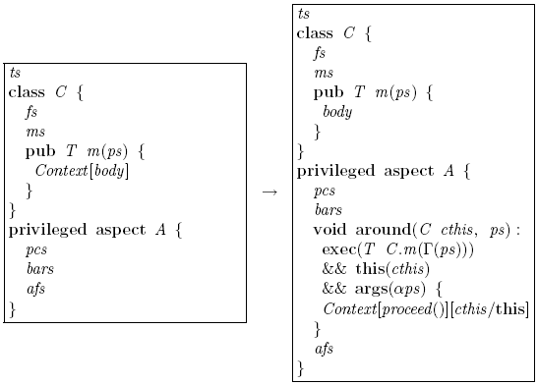
Figura 18: Extrair Contexto

O contexto que envolve body deve ser extraído para um aspecto A. As seguintes pré-condições devem ser garantidas:
- O contexto de body não chama construções do tipo super;
- O contexto de body não chama construções do tipo return;
- body não usa variáveis locais declaradas no contexto;
- Não há aspecto afetando o método que contém o contexto.
    - Extrair Bloco Before
Usado para extrair o primeiro bloco de código de um método ou construtor. A Figura 19 ilustra este processo.
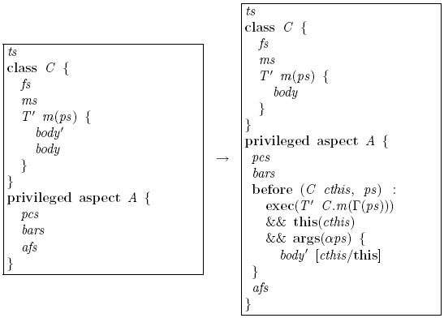
Figura 19: Extrair bloco before

O bloco body' deve ser extraído para o aspecto A. As seguintes pré-condições devem ser verdadeiras:
- body' é o primeiro bloco de código do método ou construtor m;
- body não usa variáveis locais declaradas em body';
- body' não chama construções do tipo super;
- body' não chama construções do tipo return;
- O aspecto A tem a menor precedência em join points envolvendo a assinatura do método ou construtor que contém o código que será extraído.
    - Extrair bloco after
Usado para extrair o último bloco de código de um método ou construtor. A Figura 20 ilustra este processo.
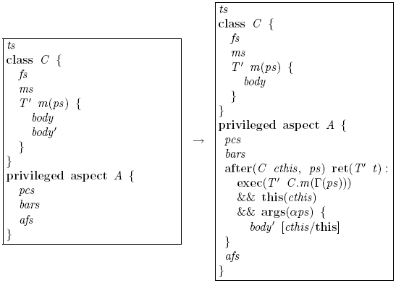
Figura 20: Extrair bloco after

O bloco body' deve ser extraído para o aspecto A. As seguintes pré-condições devem ser estabelecidas:
- body' é o último bloco de código do método ou construtor m;
- body' não usa variáveis locais declaradas em body;
- body' não chama construções do tipo super;
- O aspecto A tem a maior precedência em join points envolvendo a assinatura do método ou construtor que contém o código que será extraído.
    - Mudança de hierarquia de classes
Usado para alterar a superclasse de uma classe para a próxima superclasse da hierarquia. A Figura 21 ilustra este processo.
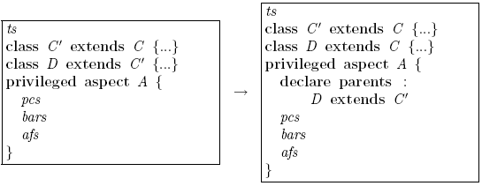
Figura 21: Mudança de hierarquia de classes

  - Tratamento das Variações
Descreveremos agora como cada tipo de variação, listadas na seção 3.4, para construção da linha de produtos do objeto de estudo.
    - FullCanvas X MainCanvas
Como descrito na subseção 3.4.1, apesar das classes FullCanvas e GameCanvas, herdarem da classe Canvas, elas possuem interfaces de construtores diferentes. Por causa disto, o padrão de refatoramento Mudança de hierarquia de classes (descrito na subseção 3.6.6) não pode ser usado e não há como utilizar uma variação deste padrão para, no caso da versão do C650, mudar a hierarquia da classe MainCanvas para GameCanvas e declarar o construtor desta classe via inter type declaration, visto que o construtor da versão do MainCanvas para o C650 possui uma chamada a para o construtor da superclasse (GameCanvas) passando um booleano como parâmetro. A solução encontrada para contornar esse problema e tratar esta variação foi utilizar as versões da classe MainCanvas como recurso de instanciação dos produtos. Assim, as classes são colocadas em no diretório scrAspectos e o script de instanciação fica responsável de copiar a versão específica do produto para dentro do Core antes de compilá-lo.
    - Textos
Declaramos as constantes, via inter type, dentro dos aspectos que implementam as variações de cada versão. Desta forma, as declarações das constantes são inseridas dentro das classes pelos aspectos em tempo de compilação. Os trechos de código abaixo mostra como são feitas as declarações das constantes nos aspectos:
Aspecto do C650
public privileged aspect C650 {
…
public static final String GameConstants.CONTROLS_1_STR = "Esquerda - 4";
public static final String GameConstants.CONTROLS_2_STR = "Direita - 6";
public static final String GameConstants.CONTROLS_3_STR = "Pular - 1, 2 e 3";
public static final String GameConstants.CONTROLS_4_STR = "Mudar Item - 7 ou 9";
public static final String GameConstants.CONTROLS_5_STR = "Usar Item - 5";
public static final String GameConstants.CONTROLS_6_STR = "Recolher Item - 8";
…
}
Aspecto do S40
public privileged aspect S40 {
…
public static final String GameConstants.CONTROLS_1_STR = "Esquerda - tecla 4";
public static final String GameConstants.CONTROLS_2_STR = "Direita - tecla 6";
public static final String GameConstants.CONTROLS_3_STR = "Pular - teclas 1, 2 e 3";
public static final String GameConstants.CONTROLS_4_STR = "Mudar Item - tecla 7 ou 9";
public static final String GameConstants.CONTROLS_5_STR = "Usar Item - tecla 5";
public static final String GameConstants.CONTROLS_6_STR = "Recolher Item - tecla 8";
…
}

    - Espelhamento de Images
Como visto anteriormente, todo tratamento de espelhamento foi encapsulado na classe Sprite e para o caso da versão do S40, criamos um método auxiliar (Screen.drawRegion) que utilizar a API proprietária da Nokia para fazer esta transformação. A principio pensamos em apenas criar uma classes dentro da versão do S40 que emulasse a classe Sprite do MIDP2.0 e no código de instanciação de um produto da linha de produtos, colocaríamos o tratamento para, caso estivéssemos instanciando uma versão do S40, incluiríamos a classe Sprite definida por nos junto com o código do Core e caso estivéssemos instanciando uma versão do C650, utilizaríamos a classe Sprite do MIDP 2.0.
Contudo, para fazer este tratamento de hora incluir uma classe e fazer com que o Core utilize esta classe como sua classe Sprite e hora fazendo com que o Core utilizasse a classe Sprite do MIDP2.0, teríamos que ter suporte do AspectJ para incluir via inter type declararion o local onde o código deveria encontrar a classe Sprite (import da classe Sprite). A solução encontrada foi criar uma classe Sprite para versão do C650 dentro do mesmo pacote da classe Sprite do S40. Esta classe Sprite da versão do celular da Motorola herda da classe MIDP2.0 e repassa todas as chamadas de método feitas a ele para a classe do MIDP2.0. Desta forma, existe um caminho único para classe Sprite e precisaríamos apenas tratar as variações das duas versões da classe Sprite. Como as implementações dessas versões são bastante distintas, optamos em utilizar essas classes como recurso de instanciação dos produtos. Assim, as classes são colocadas em no diretório scrAspectos e o script de instanciação fica responsável de copiar a versão específica do produto para dentro do Core antes de compilá-lo.
O método auxiliar declarado na versão do S40 foi tratado utilizando uma variação do padrão de refatoramento Extrair Método Para Aspecto (subseção 3.6.1) onde verificamos que no caso em que a parte do código de um método que pretendemos extrair para um aspecto for igual ao corpo do método inteiro, é melhor declarar o próprio método via inter type declaration. Desta forma, o aspecto que implementa a variação do S40 ficou da seguinte forma:
public privileged aspect S40 {
…
public static void Screen.drawRegion(Graphics dest, Image src, int x_src,
int y_src, int width, int height, int transform, int x_dest,
int y_dest, int anchor) {

// save previous clip region
int clipX = dest.getClipX();
int clipY = dest.getClipY();
int clipWidth = dest.getClipWidth();
int clipHeight = dest.getClipHeight();

DirectGraphics dg = DirectUtils.getDirectGraphics(dest);
dest.clipRect(x_dest, y_dest, width, height);
dg.drawImage(src, x_dest - x_src, y_dest - y_src, Graphics.TOP
| Graphics.LEFT, transform);
dest.setClip(clipX, clipY, clipWidth, clipHeight);
}
...
}

    - Alfabeto
Para esta variação (descrita na subseção 3.4.4) utilizamos o padrão de variação Extrair Recurso Para Aspecto – After (subseção 3.6.2) juntamente com o padrão Extrair Contexto (subseção 3.6.3 ) visto que a atribuição do atributo alfabeto estava inserido dentro de um contexto do método que instancia o objeto da imagem do alfabeto. Para a variação da forma como o texto é desenhado na tela, utilizamos a mesma variação do padrão Extrair Método Para Aspecto (subseção 3.6.1) descrita na subseção 3.7.3.
Os trechos de código abaixo mostram o código de tratamento desta variação dentro dos aspectos que implementam as variações entre as versões:
Aspecto do C650
public privileged aspect C650 {
…
public static Image GameObjectFactory.IMG_LETTER_LITTLE;
…
after() returning: execution(static void GameObjectFactory.loadLevel(int,
MagicController)) {
try {
if (GameObjectFactory.IMG_LETTER_LITTLE == null) {
GameObjectFactory.IMG_LETTER_LITTLE = Image
.createImage(MagicController.RESOURCES_PATH + "letters_little.png");
}
} catch (IOException ioe) {
ioe.printStackTrace();
}
}
…
public void GameScreen.drawGraphicFontString(String str, int x, int y,
int anchor, Graphics g) {
…
}
…
}

Aspecto do S40
public privileged aspect S40 {
…
public void GameScreen.drawGraphicFontString(String str, int x, int y,
int anchor, Graphics g) {
g.drawString(str, x, y, anchor);
}
…
}

    - Imagem arrow
Assim como na variação do alfabeto, para esta variação (descrita na subseção 3.4.5) utilizamos o padrão de variação Extrair Recurso Para Aspecto – After (subseção 3.6.2) ) juntamente com o padrão Extrair Contexto (subseção 3.6.3 ). Para a variação relacionadas ao uso desta variável, descreveremos na subseção 3.7.6 pois essa variável é utilizada apenas para facilitar o código de rotação na versão do C650. O código do aspecto do C650 que implementa esta variação ficou da seguinte forma:
public privileged aspect C650 {
…
public static Image GameObjectFactory.SPR_ARROW;
…
after() returning: execution(static void GameObjectFactory.loadItemImages()) {
try {
if (GameObjectFactory.SPR_ARROW == null) {
GameObjectFactory.SPR_ARROW = new Sprite(
Image.createImage(MagicController.RESOURCES_PATH + "icon_arrow.png")
);
}
} catch (IOException ioe) {
ioe.printStackTrace();
}
}
…
}
    - Rotação de imagens
Para esta variação (descrita na subseção 3.4.6) utilizamos o padrão de variação Extrair Método Para Aspecto (subseção 3.4.6) para extrair o bloco de código que faz as rotações das imagens e declaramos este método, via inter type declaration, dentro dos aspectos que implementam as variações. Os trechos de código abaixo ilustram o tratamento desta variação:
Aspecto do C650
public privileged aspect C650 {
…
public void SplashScreen.paintArrows(Graphics g) {
//coordinate variables
int i = (MagicController.SCREEN_WIDTH - 88) / 2;
int j = MagicController.SCREEN_HEIGHT - 29;
int offset = 11;
…
}
…
}

Aspecto do S40
public privileged aspect S40 {
…
public void SplashScreen.paintArrows(Graphics g) {
// getting direct graphis object
DirectGraphics dg = DirectUtils.getDirectGraphics(g);

// coordinate variables
int i = (MagicController.SCREEN_WIDTH - 88) / 2;
int j = MagicController.SCREEN_HEIGHT - 38;
…
}
…
}

Classe SplashScreen do Core
public class SplashScreen extends Screen implements Runnable {
…
public void paint(Graphics g) {
…
paintArrows(g);
…
}
…
}

    - Tamanho de tela
Assim como os textos dos jogo, declaramos as constantes de tamaho de tela, via inter type, dentro dos aspectos que implementam as variações de cada versão. Os trechos de código abaixo mostra como são feitas as declarações das constantes nos aspectos:
Aspecto do C650
public privileged aspect C650 {
…
public static final int MagicController.SCREEN_HEIGHT = 117;
…
}

Aspecto do S40
public privileged aspect S40 {
…
public static final int MagicController.SCREEN_HEIGHT = 128;
…
}
    - Mapeamento de teclas
Para as declarações das constantes de valores das teclas, podemos tratar da mesma forma como os textos do jogo e tamanho de tela: declaramos as constantes de tamanho de tela, via inter type declaration, dentro dos aspectos que implementam as variações de cada versão.
Existe também a variação do da tecla extra do C650 e o problema conhecido de inconsistência no valor das teclas também na versão do C650 (ambas variações estão descritas na subseção 3.4.8). Estas variações foram tratadas usando o padrão de variação Extrair Método Para Aspecto (subseção 3.4.6) para extrair o bloco referente a essas variações para métodos e declarados, via inter type declaration, dentro do aspectos que implementam as variações e cada aspecto implementa esta variação da maneira apropriada.
Os trechos de código abaixo ilustram o tratamento desta variação:
Aspecto do C650
public privileged aspect C650 {
…
public static int MagicController.FOURWAY_UP = 1;
public static int MagicController.FOURWAY_DOWN = 6;
public static int MagicController.FOURWAY_LEFT = 2;
public static int MagicController.FOURWAY_RIGHT = 5;
public static int MagicController.FOURWAY_PRESS = 20;
public static int MagicController.SOFT_LEFT = 21;
public static int MagicController.SOFT_RIGHT = 22;
…
public int GameScreen.getRealKeyValue(int key) {
return Math.abs(key);
}

public boolean GameScreen.isFourwayKeyPressed(int key) {
return key == MagicController.FOURWAY_PRESS;
}
…
}

Aspecto do S40
public privileged aspect S40 {
…
public static int MagicController.FOURWAY_UP = -1;
public static int MagicController.FOURWAY_DOWN = -2;
public static int MagicController.FOURWAY_LEFT = -3;
public static int MagicController.FOURWAY_RIGHT = -4;
public static int MagicController.SOFT_LEFT = -6;
public static int MagicController.SOFT_RIGHT = -7;
…
public int GameScreen.getRealKeyValue(int key) {
return key;
}

public boolean GameScreen.isFourwayKeyPressed(int key) {
return false;
}
…
}

Classe GameScreen do Core
public class GameScreen extends Screen implements Runnable {
…
public Screen keyPressed(int key) {
key = getRealKeyValue(key);
if (state == PLAY_GAME_STATE || state == PAUSE_NAVIGATION_STATE) {
return controller.keyPressed(key);
} else if (this.state == SHOW_HINT_STATE
&& (key == MagicController.BOARD_ITEM_USE
|| key == MagicController.SOFT_RIGHT
|| isFourwayKeyPressed(key)
…
}
…
}

- Análise de Resultados
Neste capítulo, apresentaremos a análise dos resultados obtidos por este trabalho. Inicialmente, descreveremos os resultados obtidos da reestruturação inicial feita no código das versões estudadas; em seguida, falaremos dos resultados do uso AspectJ para instanciar a linha de produtos do objeto de estudo; apresentaremos, então, como os padrões de refatoramento ajudaram no trabalho, quais não foram usados e quais foram usados com algumas modificações ou combinados com outros padrões; por fim, faremos um breve estudo comparativo entre o uso de AspectJ e compilação condicional para criação da linha de produtos.
  - Reestruturação do código ajuda a reduzir o número de variações
Como vimos na seção 3.4, uma reestruturação no código a fim de implementar uma arquitetura mais escalável ajuda a diminuir e isolar algumas variações que se não tomadas o devido cuidado, ficariam espalhadas pelo código podem ajudar a diminuir bastante o número de variações entre versões do sistema. No nosso caso houve uma redução de, aproximadamente, 73% no número de variações entre as versões estudadas.
  - AspectJ
Uma das maiores vantagens no uso de programação orientadas a aspecto está no fato de mesmo que as linguagens orientadas a objetos possuírem várias técnicas conhecidas para obter modularidade [16][17], entretanto, é sabido que essas técnicas não conseguem modularizar variações que estão espalhadas pelo código (cross-cutting concerns) [18]. Já com os recursos disponíveis em AspectJ (pointcuts, advices e inter type declarations), podemos lidar com essas preocupações com um maior grau de modularidade. Devido a essa vantagem de maior modularidade, conseguimos ter uma maior legibilidade do código o que melhora a rastreabilidade do mesmo e reusabilidade de componentes.
Por outro lado, como a linguagem utilizada para definir pointcuts é limitada com um grau de granularidade alto, muitas vezes, é necessário fazer refatoramento no código, para expor os joinpoints como, por exemplo, atribuição de variáveis locais, expressão de blocos condicionais, entre outros. Outro fato também relacionado ao nível de granularidade das variações que podem ser implementadas usando AspectJ é que existem limitações para implementação de variações com grau de granularidade baixo, até mesmo porque essas construções fogem um pouco do objetivo da programação orientada a aspectos, mas, caso existissem, seriam bastante úteis no tratamento de variações de jogos para dispositivos móveis. Por exemplo, não podemos incluir método e atributos privados a classe via inter type declaration. Também não é possível inserir imports nas classes – isso seria útil para evitar a necessidade de criar a classe Sprite para a versão do C650 (abordamos este problema na subseção 3.7.3). Outra variação consideravelmente simples, mas que não pode ser tratada usando AspectJ foi a mudança de hierarquia da classe MainCanvas (na subseção 3.7.1 falamos sobre este problema e a solução adotada).
Um fato que impõe um alto índice de resistência para adoção do AspectJ no desenvolvimento de MIDlets está no fato da grande maioria, possivelmente todos, dos dispositivos móveis ainda não possuírem dentro de seu ambiente de execução as classes necessárias para executar códigos com aspectos. Desta forma, os MIDlets que utilizam aspectos deve copiar adicionar algumas classes extra para que o mesmo possa executar no dispositivo. No nosso casso de estudo foi necessário copiar duas classes (AroundClosure e NoAspectBoundException) para dentro dos executáveis do jogo. Estas classes criaram uma sobrecarga de 1.804 bytes (1,7 KB) no tamanho do MIDlet e esta incremento no tamanho da aplicação é considera inviabilizante para ser usada em alguns dispositivos com grandes restrições de tamanho de aplicação.
  - Tratamento das Variações
O tipo de tratamento de variação mais utilizado foi o de declaração de constantes via inter type declaration. Os padrões de refatoramento mais utilizados foram: Extrair Método Para Aspecto (subseção 3.6.1), Extrair Bloco Before (subseção 3.6.4), Extrair Recurso Para Aspecto – After (subseção 3.6.2) e Extrair Contexto (subseção 3.6.3).
Foi utilizada uma variação do padrão de refatoramento Extrair Método Para Aspecto para tratar casos onde o bloco a ser extraído para o método era igual ao corpo inteiro do método. Nestes casos, movemos a declaração do método para o aspecto para evitar que uma indireção a mais fosse incluída no código do MIDlet.
Um fato interessante a ser observado é que todas as utilizações do padrão Extrair Recurso Para Aspecto – After foram utilizadas em conjunto com o padrão Extrair Contexto, pois as atribuições dos atributos estavam originalmente inseridas dentro de um contexto de métodos.
As variações das classes MainCanvas e Sprite não puderam ser tratadas utilizando AspectJ e a solução encontrada foi delegar a responsabilidade de tratar as variações destas classes para o script de instanciação de versões que seleciona o componente adequado para a versão (ver subseção 3.7.1 e 3.4.3 para maior detalhes).
A Tabela 3 ilustra a relação entre as formas de tratamento de variações conhecidas e o número de vezes que elas foram utilizadas para criar a linha de produtos das versões S40 e C650 do objeto de estudo.
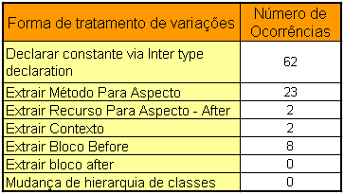
Tabela 3: Relação entre a forma de tratamento e número de ocorrências
  - AspectJ versus Compilação Condicional
Apesar da construção de uma linha de produto usando a abordagem de compilação condicional estar fora do escopo deste trabalho, iremos fazer uma breve comparação entre esta abordagem e a que utiliza AspectJ. Este estudo comparativo foi motivado pelo fato da abordagem de compilação condicional ser comumente usada pela indústria atualmente e ele será baseado na comparação da estrutura final da linha de produto que usa aspecto com a estrutura de outros jogos que utilizaram a abordagem de compilação condicional [19].
Observamos que AspectJ é bastante satisfatório no tratamento de variações com alto grau de granularidade como variações que podem ser implementados usando os padrões de refatoramento ou variações deles que foram apresentados na seção 3.6. Porém existem algumas limitações de implementação de variações de baixa granularidade como as descritas na seção 4.2, mas mesmo nestes casos, a construção da linha de produtos usando aspectos foi possível fazendo alguns refatoramentos no código para expor joinpoints ou delegando a responsabilidade de tratar as variações para o script de instanciação de versões que seleciona o componente adequado para a versão, como foi utilizado para o tratamento das variações das classes MainCanvas (subseção 3.7.1) e Sprite (subseção 3.4.3). AspectJ possui também um maior poder de modularização de variações. Outra vantagem importante é que o código que implementa as variações fica separado do Core do jogo o que facilita a legibilidade, manutenção e evolução da linha de produtos.
A abordagem utilizando compilação condicional possui características que complementam a abordagem que utiliza aspecto. Onde há problemas ou dificuldades para tratamento de variações usando aspecto, a compilação, por possuir um nível de granularidade bastante baixo, permite que manipulação de variações em qualquer parte do código. Porém, apesar deste alto poder de tratamento de variação, a abordagem de compilação condicional não permite uma modularização das variações das versões de um jogo e o código de tratamento de variação está junto com o Core do jogo. Desta forma, com compilação condicional é possível tratar qualquer tipo de variação, porém esta abordagem não permite a mesma legibilidade, modularidade e, conseqüentemente, mesma escalabilidade da abordagem orientada a aspectos.
A compilação condicional é amplamente utilizada pela indústria porque não há sobrecarga no tamanho da aplicação como a que existe quando utilizamos AspectJ para o desenvolvimento de MIDlets (ver seção 4.2 para maior detalhes).
- Conclusão
Apesar das limitações no uso de AspectJ no tratamento de algumas variações, verificamos que, mesmo para jogos com complexidade alta, é possível criar uma linha de produtos utilizando os padrões de refatoramento disponíveis na literatura [5].
Como vimos na seção 4.4, as abordagens que utilizam AspectJ e compilação condicional são complementares, desta forma, os próximos passos desta pesquisa será estudar a viabilidade de se utilizar uma abordagem híbrida e a linha de produto de jogos seria instanciadas usando AspectJ para tratamento de variações de granularidade alta e compilação condicional seria utilizada para tratar variações de granularidade baixa. Deve-se também fazer um estudo detalhado para tentar diminuir o impacto do crescimento no tamanho final dos MIDlets quando usamos AspectJ no processo de criação da linha de produtos.

- Bibliografia
- Pedro Sampaio, Alexandre Damasceno, Igor Sampaio, Vander Alves, Geber Ramalho, Paulo Borba. Porting Games in J2ME: Challenges, Case Study, and Guidelines (in Portuguese). In: III Brazilian Workshop on Games and Digital Entertainment, October, 2004, Curitiba.
- Paul Clements, Linda Northrop. Software Product Lines. Practices and Patterns. Addison-Wesley, 2002.
- Vander Alves. Identifying Variations in Mobile Devices, in Journal of Object Technology, vol. 4, no. 3, April 2005.
- Vander Alves, Pedro Matos Jr., Paulo Borba. An Incremental Aspect-Oriented Product Line Method for J2ME Game Development. OOPSLA’04 Workshop on Managing Variability Consistently in Design and Code, 2004, Vancouver, Canada.
- Vander Alves, Pedro Matos, Leonardo Cole, Paulo Borba, and Geber Ramalho. Extracting and Evolving Mobile Games Product Lines. In 9th International Software Product Line Conference (SPLC'05), volume 3714 of Lecture Notes in Computer Science, September 2005. Springer.
- H. Ossher, M. Kaplan, A. Katz, W. Harrison, V. Kruskal. Specifying subject-oriented composition. Special Issue on Subjectivity in OO Systems. TAPOS, v.2, n.3, p.179-202, 1996.
- H.Ossher, Petri Tarr. Using subject-oriented programming to overcome common problems in object-oriented software development/evolution. In International Conference on Software Engineering, p.698-688. ACM, 1999.
- The AspectJ Project. http://www.eclipse.org/aspectj/. Ultima consulta em 18 de agosto de 2005.
- Antenna Preprocessor. http://antenna.sourceforge.net. Ultima consulta em 18 de agosto de 2005.
- Jar Files. http://java.sun.com/docs/books/tutorial/jar/. Ultima consulta em 18 de agosto de 2005.
- Model-View-Controller. http://ootips.org/mvc-pattern.html. Ultima consulta em 18 de agosto de 2005.
- Tarcisio Câmara, Geber Ramalho e André Santos. Compatibilizando MIDP 1.0 e MIDP 2.0 para o desenvolvimento de jogos em dispositivos móveis.
- Nokia UI API. http://www.hta-bi.bfh.ch/Projects/polyphm2/javadoc/nokia_j2me/index-all.html. Ultima consulta em 18 de agosto de 2005.
- Móbile Media API. http://www.jcp.org/aboutJava/communityprocess/final/jsr135/. Ultima consulta em 18 de agosto de 2005.
- Apache Ant. http://ant.apache.org/. Ultima consulta em 18 de agosto de 2005.
- F. Buschmann, R. Meunier, H. Rohnert, P. Sommerlad, M. Stal. A System of Patterns: Pattern-Oriented Software Architecture. John Wiley & Sons, 1996.
- E. Gamma, R. Helm, R. Johnson, J. Vlissides. Design Patterns: Elements of Reusable Object-Oriented Software. Addison-Wesley, 1994.
- G. Kiczales. Aspect-oriented programming. ACM Computing Surveys, v.28, n.154, 1996.
- Vander Alves, Ivan Cardim, Heitor Vital, Pedro Sampaio, Alexandre Damasceno, Paulo Borba, and Geber Ramalho. Comparative Analysis of Porting Strategies in J2ME Games. In 21st IEEE International Conference on Software Maintenance (ICSM'05), Budapest, Hungary, September 2005. IEEE Press. Note: Accepted for publication.

O código do jogo foi cedido pela Meantime para servir de material de estudo para esta pesquisa

